商鼎高校教学基本状态数据库软件
数据录入员操作手册

文件状态：  [√ ] 草稿  [ ] 正式发布  [ ] 正在修改 | 文件标识： | SOFT-SYSTEM-Guide
 | 当前版本： | V1.0
 | 作 者： | 赵鸣
 | 完成日期： | 2016.10.18

上海商鼎软件科技有限公司

目录

1文档介绍 1
1.1文档目的 1
1.2文档范围 1
1.3读者对象 1
2. 使用说明 2
2.1菜单入口 2
2.2基本操作 2
2.2.1状态数据库查看 2
2.2.2选择采集任务 3
2.2.3导入数据 4
2.2.4增删改查、提交审核、清空当前数据、导出Excel 5
2.2.5采集状态 7
2.2.6提交审核 8
2.2.7收回数据 8
2.2.8审核不通过重新填报 8
2.2.9管理员退回数据重新填报 9

1文档介绍

1.1文档目的
本文主要针对高校教学基本状态数据库及评估系统完成数据采集任务的数据录入人员的操作指南；

1.2文档范围
本文描述的操作仅适用高校教学基本状态数据库及评估系统；

1.3读者对象
应当阅读本文的读者包括：客户（数据录入员）。

使用说明

2.1菜单入口
数据录入人员登录后，进入首页，如下图：
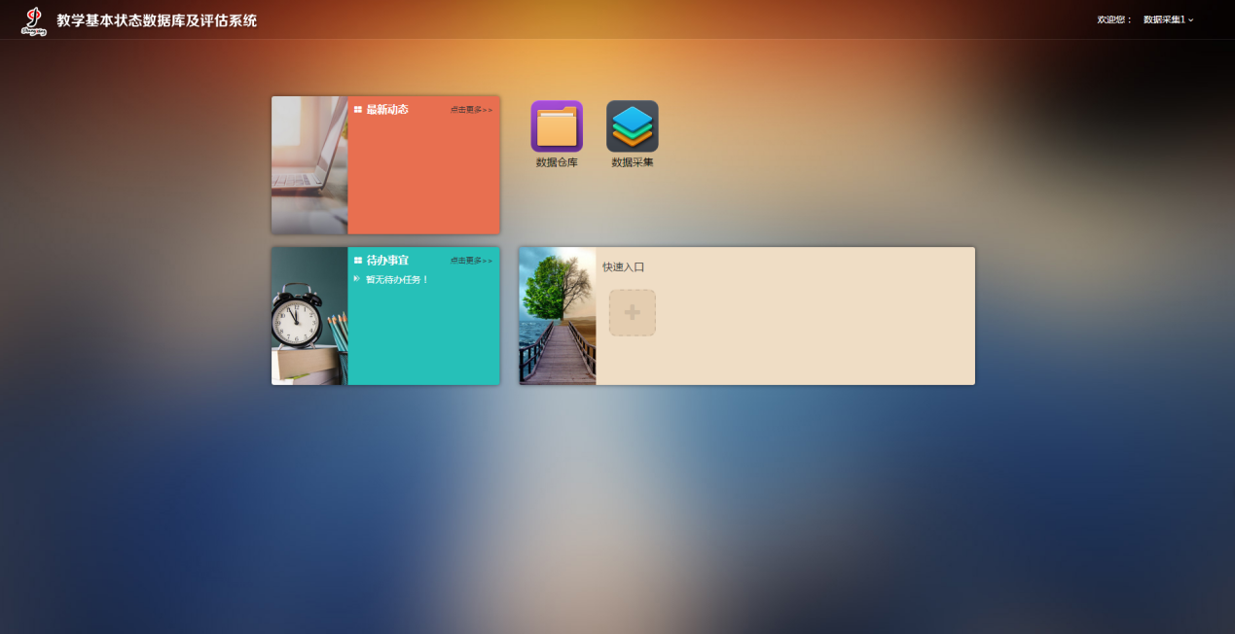
该界面分为4个部分，分别是：最新动态、菜单导航、待办事宜、快速入口。
进入采集界面有三种方法，第一种是点击数据采集导航，直接进入采集页面。第二种方法是点击待办事宜中待处理的事件，跳转到采集页面。第三种是在快速入口内添加采集任务导航，点击采集任务，跳转到采集页面。
采集页面有三部分组成：待完成填报数据、已上报待审核数据、已审核入库数据。

2.2基本操作

2.2.1状态数据库查看
点击数据仓库，可以查看数据仓库内该采集员有权限查看的数据，如下图：
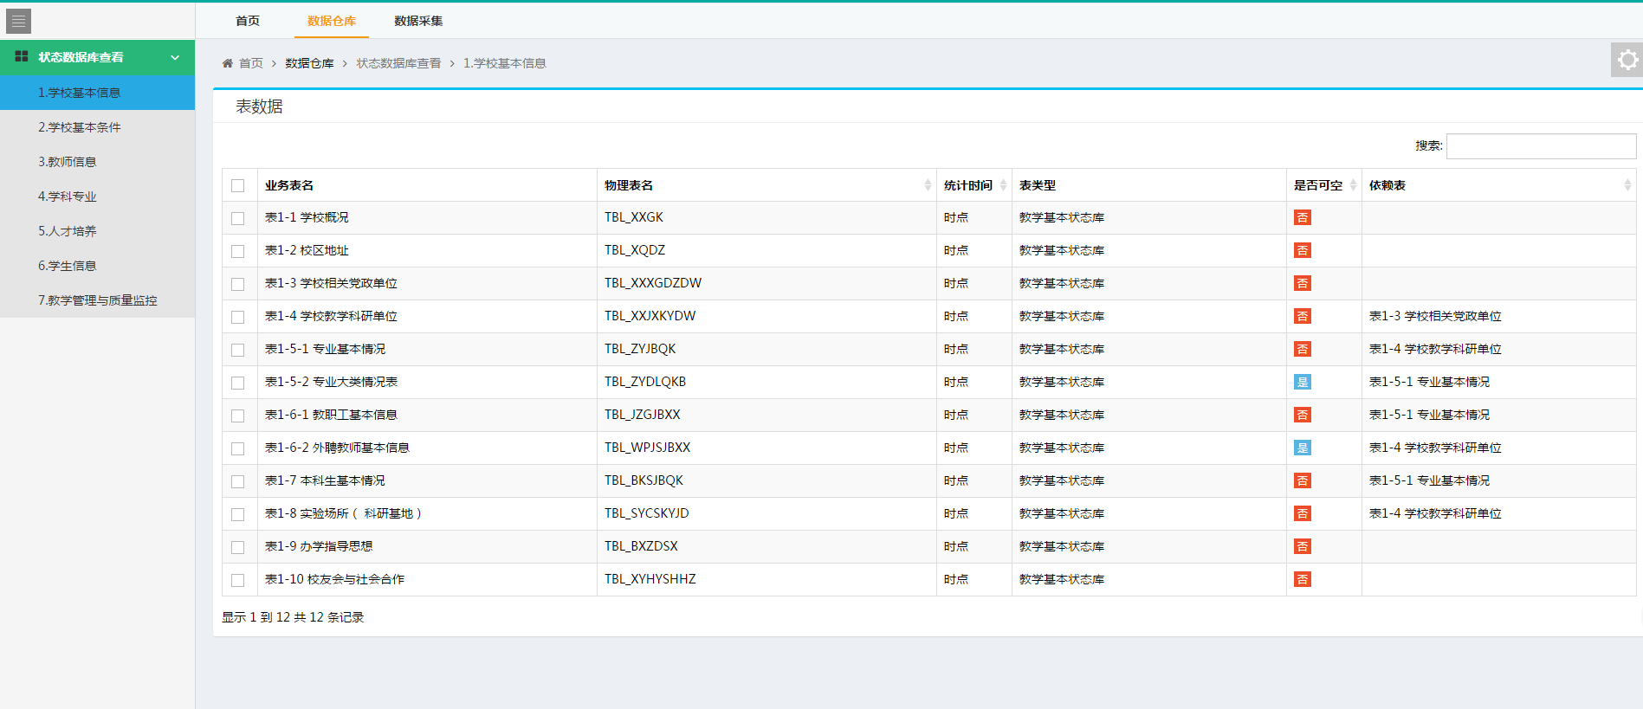
状态数据库查看只能对有权限的表进行查看入库的数据，搜索和导出数据，如下图：
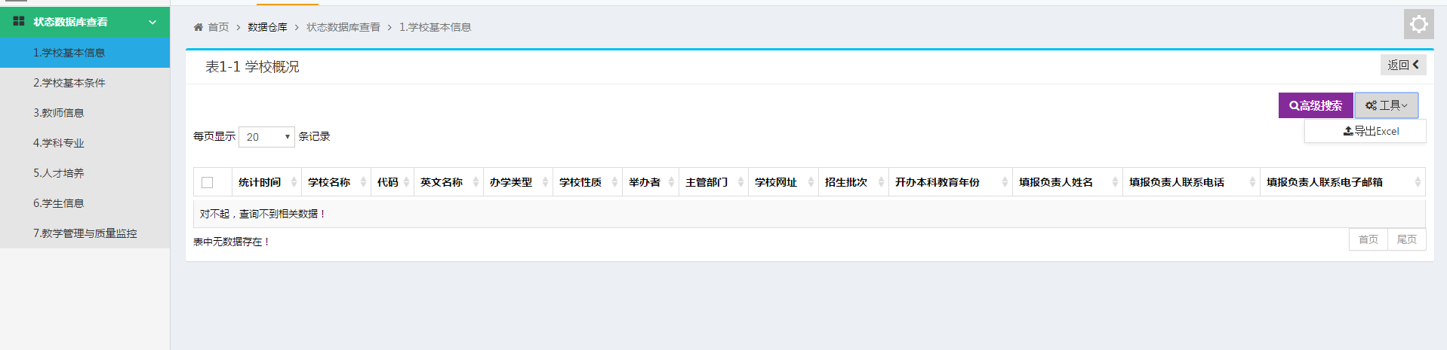

2.2.2选择采集任务
在采集任务后的下拉框中，点击需要采集的任务，则会显示该任务的所有采集表，如下图：
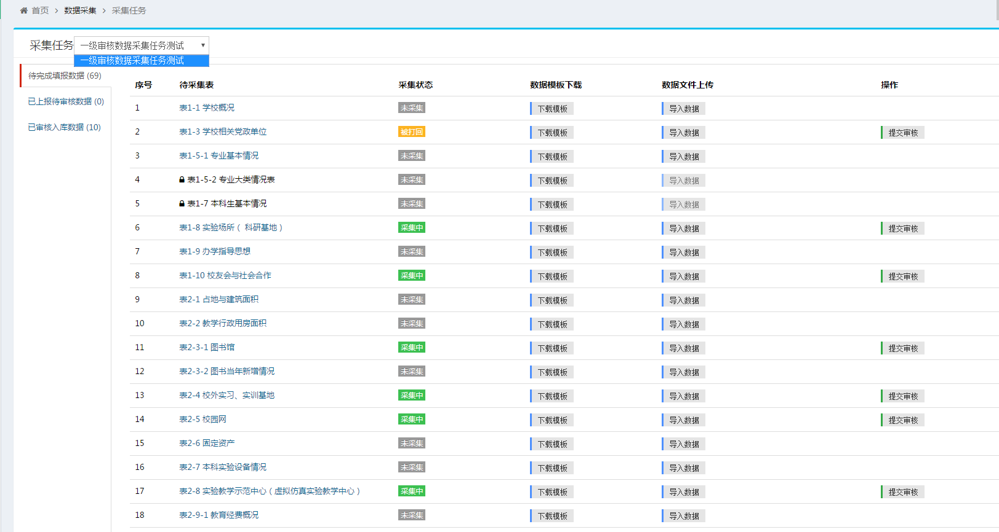

2.2.3导入数据
待完成填报数据中表格初始状态下数据为“未采集”，需下载模板填写数据进行导入，操作步骤如下：
1）下载模板：
在“待完成填报数据中”点击相关表的“下载模板”链接，进行导入表格的模板下载，该模板为无数据的空Excel模板文件，如下图：
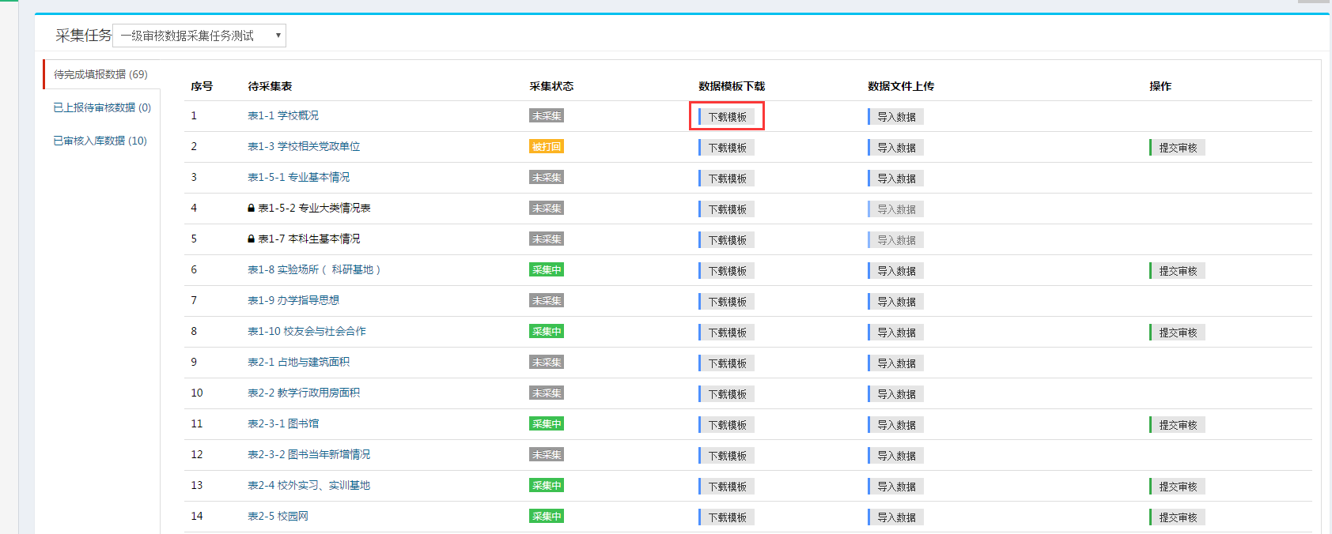
2）导入数据
填写完Excel文件中数据后，点击后面的“导入数据”按钮，选择填好数据的Excel文件，进行数据导入。如果没有验证错误，则提示导入成功，如果数据导入发生错误，系统将提示所有验证错误，如下图：
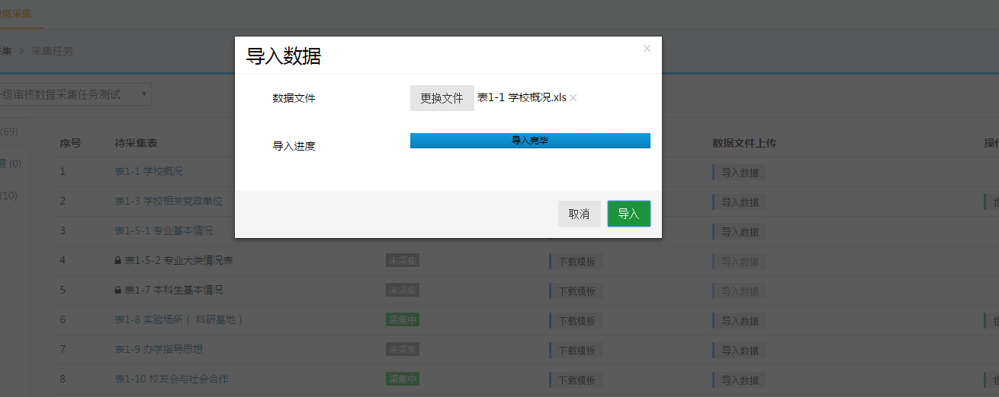
图：导入成功
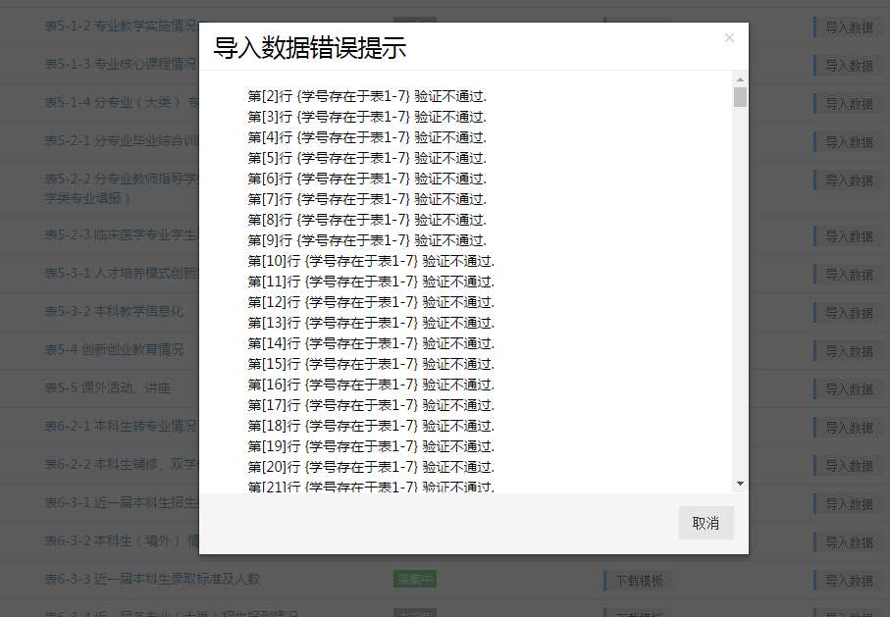
图：导入效验错误

2.2.4增删改查、提交审核、清空当前数据、导出Excel
- 查看已导入的数据
点击表名链接，可以进入表查看已导入的数据，如下图：
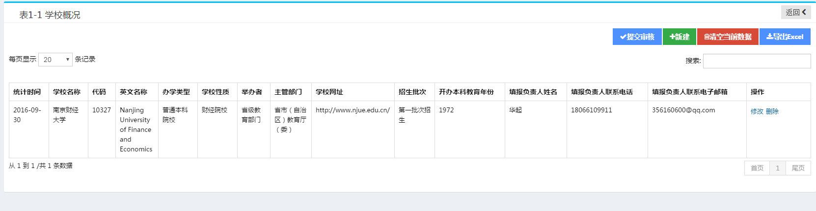
- 修改已导入的数据
点击相应数据后的修改按钮，即可对数据进行编辑，如下图：
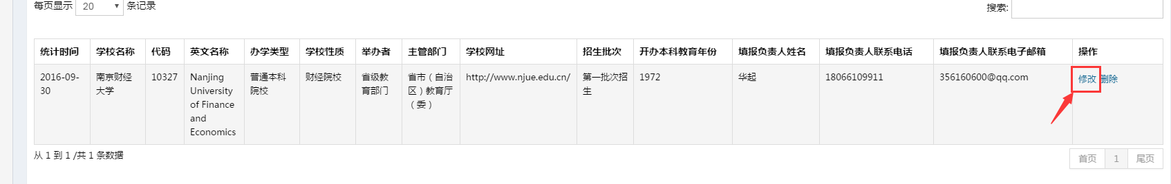
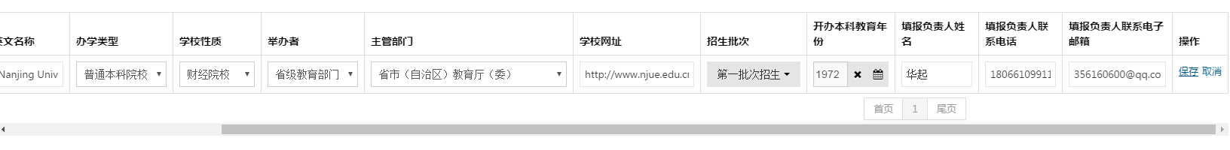
点击保存按钮，保存修改
- 新建数据
点击新建按钮，可在列表界面直接在线新增数据，如下图：
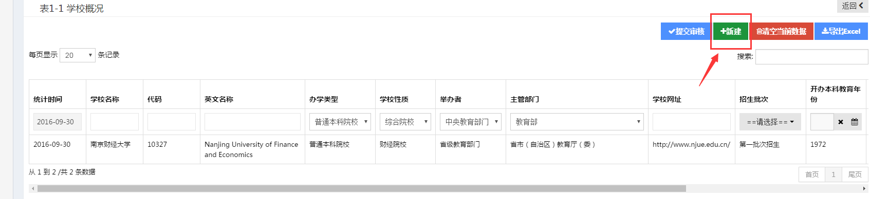
- 提交审核
完成数据录入后，点击提交审核，即可提交数据给审核员进行审核，此时采集员将无权限修改。
- 清空当前数据
点击清空当前数据按钮，会清空当前列表所采集的所有数据，因为无法恢复清空的数据，所以需要进行确认删除。
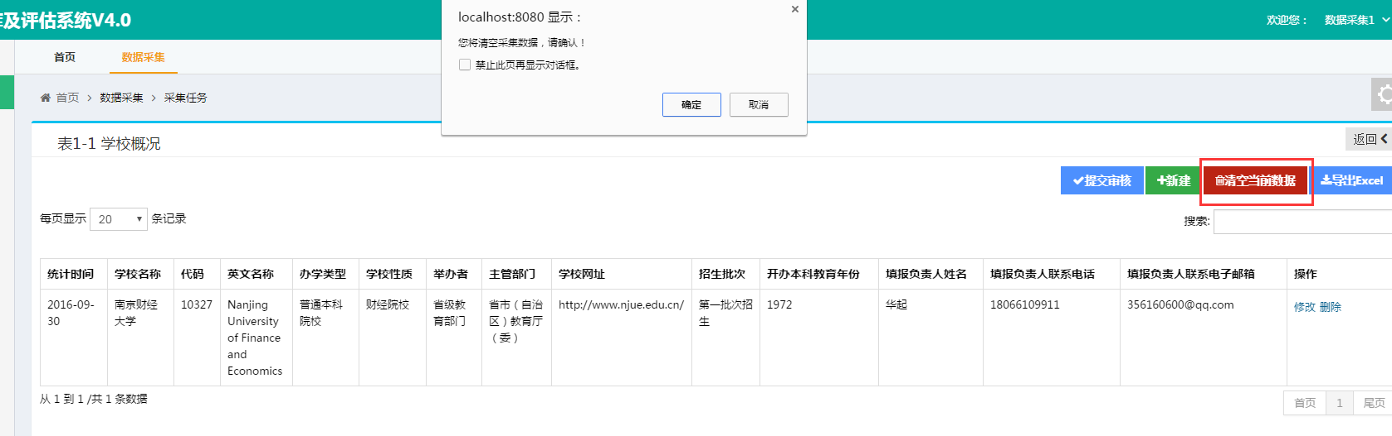
- 导出Excel
点击导出Excel，可以导出当前列表中采集的所有数据，如下图：
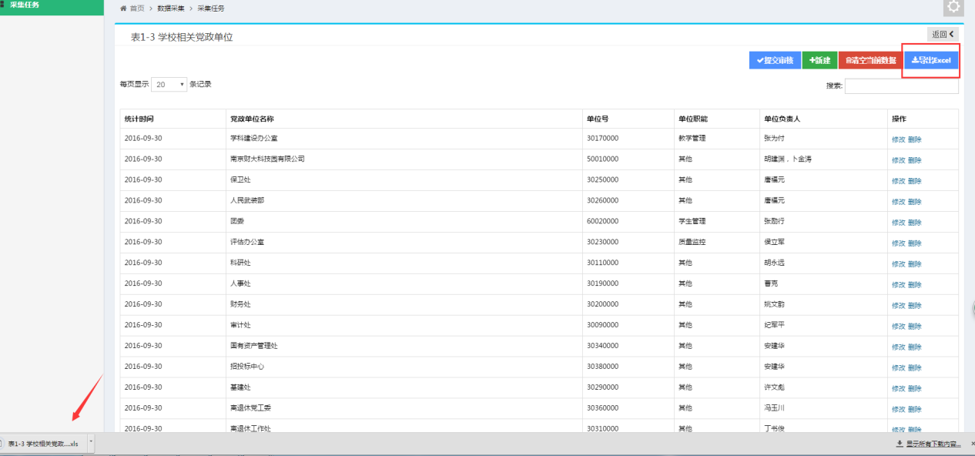
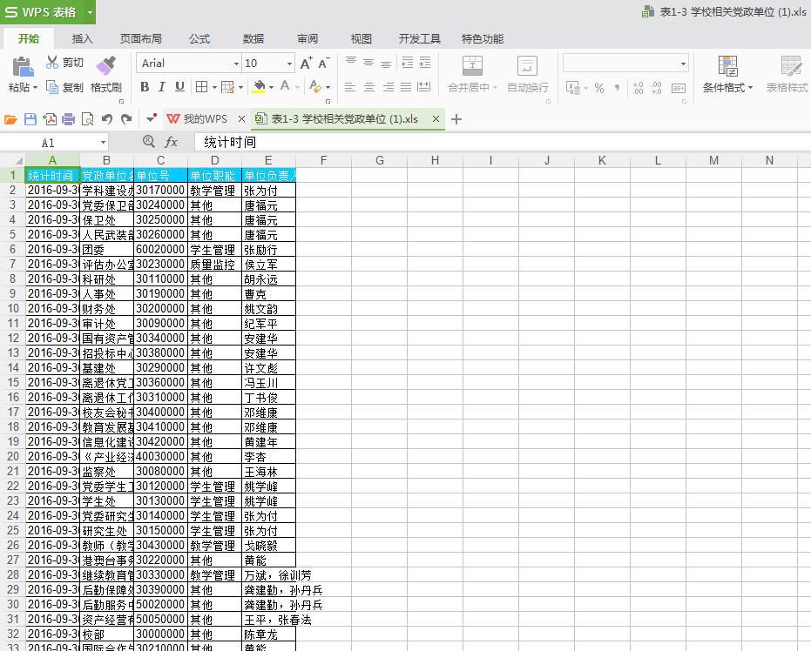

2.2.5采集状态
未导入数据时，采集状态为“未采集”，如果导入数据，采集状态变为“采集中”，此时再次清空数据时，重新变为“未采集”状态，当采集表被管理员或者审核员打回时，采集状态显示“被打回”。

2.2.6提交审核
完成数据录入后，点击提交审核，即可提交数据给审核员进行审核，此时采集员将无权限修改。

2.2.7收回数据
提交后的数据不可修改，如若要修改，需要在审核员未审核之前，在已上报待审核数据页面，点击收回按钮，收回提交的表，如下图：
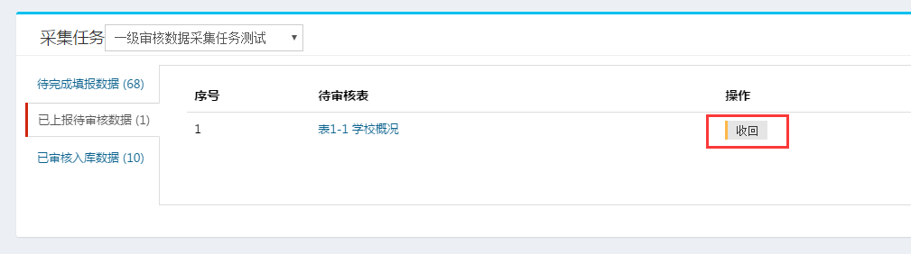

2.2.8审核不通过重新填报
如果已上报数据表被审核不通过，数据录入员在界面中待完成填报数据区域可以看到该表状态为:被打回，点击被打回连接，显示退回原因，如下图：
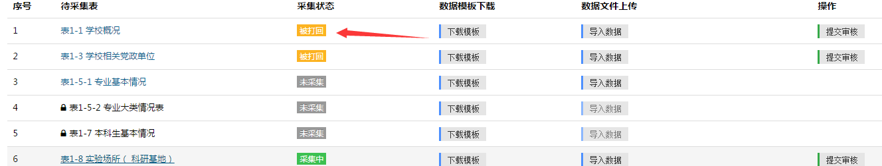
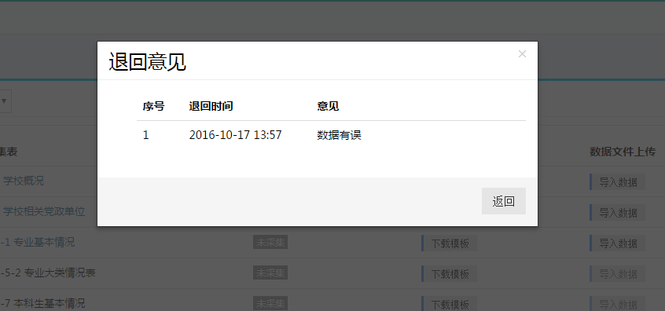
数据修改方法参看“2.2.3增删改查、提交审核、清空当前数据、导出Excel”，完成数据修改后，重新提交审核即可。

2.2.9管理员退回数据重新填报
在管理员发现数据有误的情况下，管理员有权限将数据退回给录入员，这时数据录入员可以增加录入数据或修改数据。数据新增及修改同数据导入部分。具体操作同上。

